**Контрольная работа № 1 по теме**

**«Тригонометрические функции числового аргумента»**

**Цель:**

**Знать,** как определить координаты точек числовой окружности, понятие синуса, косинуса, тангенса, котангенса произвольного угла; радианную меру угла, знаки синуса, косинуса и тангенса углов, основные тригонометрические соотношения одного аргумента и формулы приведения;

**Уметь:**

– вычислять синус, косинус, тангенс, котангенс числа;

– совершать преобразования простых тригонометрических выражений, зная основные тригонометрические соотношения одного аргумента и формулы приведения;

– строить графики тригонометрических функций.

**Вариант 1**

А1. Вычислите а) ; б) sin (-1560o).

А2. Найдите значение выражения *2сtg·tg·ctg4α*

при  *α=.*

А3. Упростите выражение 

А4. Постройте график функции .

В1. Упростите выражение 

В2. Найдите координаты точек пересечения с осями координат графика функции .

**__________________________________________________________________**

**Вариант 2**

А1. Вычислите а) ; б) cos 3660o.

А2. Упростите выражение 

А3. Найдите значение выражения *cos* *- sin**.*

А4. Постройте график функции .

В1. Упростите выражение *6tgx – 1,* если *ctgx = 3.*

В2. Найдите координаты точек пересечения с осями координат графика функции .

**Контрольная работа № 2 по теме**

**«Тригонометрические уравнения»**

**Цель:**

**Знать:**

**-** определение арккосинуса, арксинуса, арктангенса, арккотангенса.

**Уметь:**

– решать простейшие тригонометрические уравнения по формулам;

– решать тригонометрические уравнения методом замены переменной,

– решать однородные тригонометрические уравнения;

– использовать несколько приемов при решении уравнений

- решать разными методами тригонометрические уравнения.



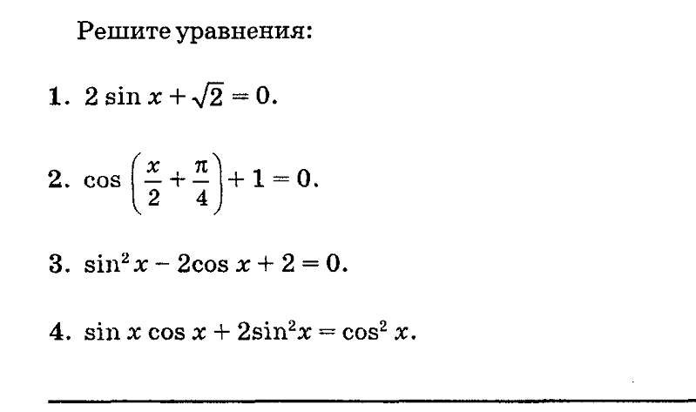

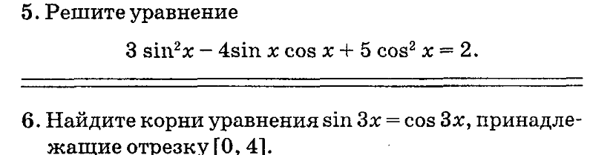

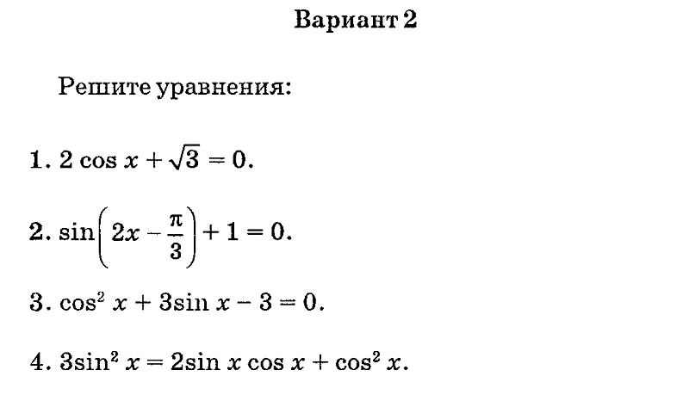

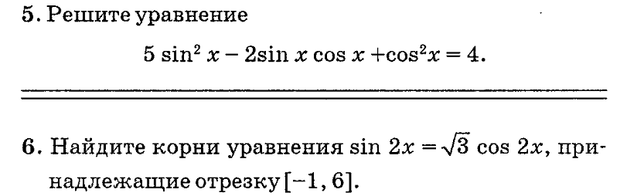

**Контрольная работа № 3 по теме**

**«Преобразование тригонометрических выражений»**

**Цель:**

**Знать:**

* формулу синуса, косинуса суммы углов,
* формулу синуса, косинуса разности двух углов,
* формулу тангенса и котангенса суммы и разности двух углов,
* формулы двойного угла синуса, косинуса и тангенса,
* формулы преобразования сумм тригонометрических функций в произведения,
* формулы преобразования произведения тригонометрических функций в сумму,
* формулы половинного угла, формулы понижения степени,
* формулу перехода от суммы двух функций с различными коэффициентами в одну из тригонометрических функций.

**Уметь:**

* преобразовывать простейшие выражения, используя основные тождества, формулы приведения;
* применять формулы для упрощения выражений;
* самостоятельно выбрать метод решения тригонометрического уравнения

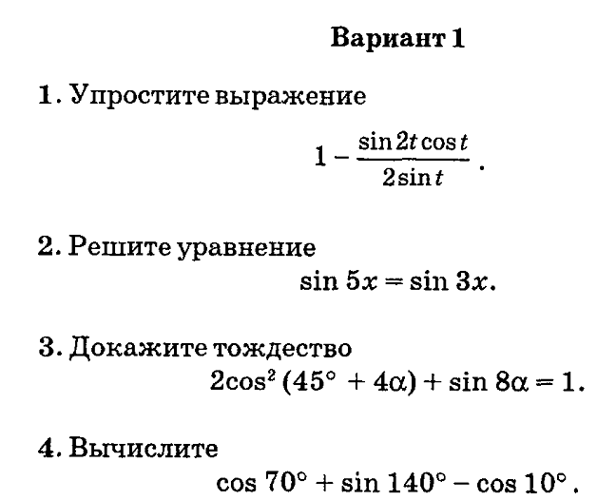

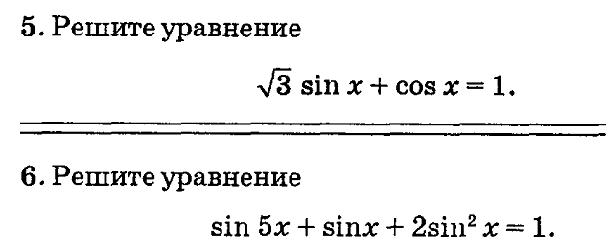

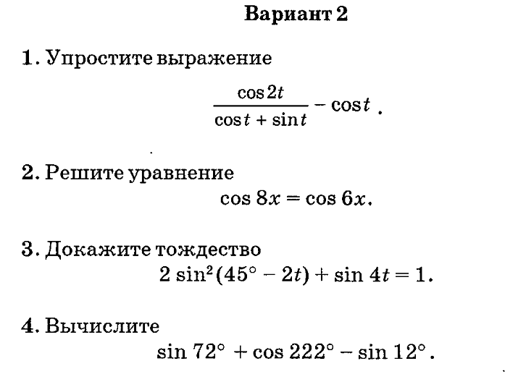

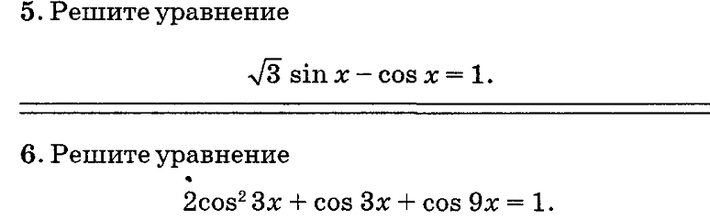

**Контрольная работа №4 по теме «Производная».**

**Цель:**

**Знать**

* понятие о производной функции, физический и геометрический смысл производной,
* алгоритм составления уравнения касательной к графику функции,
* исследование свойств функции с помощью производной.
* нахождение промежутков монотонности.
* нахождение экстремумов функции
* построение графиков функций.
* нахождение наибольших и наименьших значений.

**Уметь:**

– находить производные суммы, разности, произведения, частного; производные основных элементарных функций;

– составлять уравнения касательной к графику функции по алгоритму;

– исследовать простейшие функции на монотонность и на экстремумы, строить графики простейших,

– определять стационарные и критические точки;

– находить различные асимптоты;

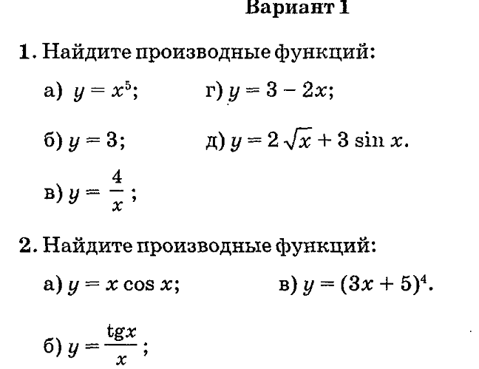

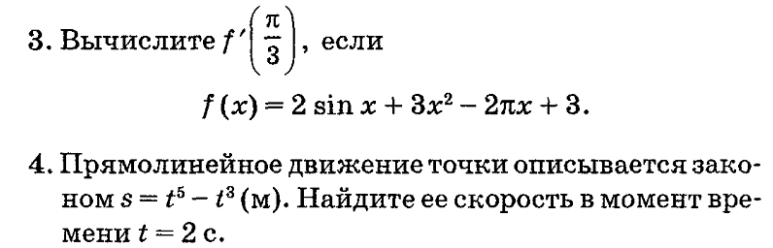

**5.** 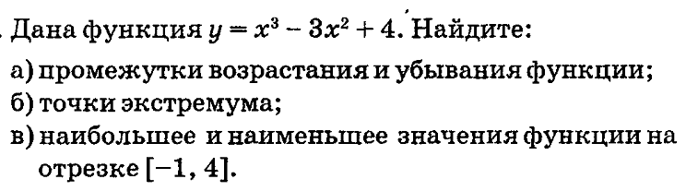

**6.** 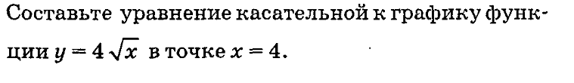

**7.** 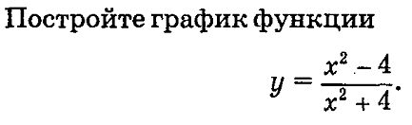

**Итоговая контрольная работа в форме ЕГЭ**

**Цель:**

– обобщить и систематизировать курс алгебры и начала анализа за 10 класс

|  |  |  |
| --- | --- | --- |
| **Вариант 1А1**. Упростите    **А2.** Найдите по графику множество значений функции    **А3.** Найдите значение выражения:      **А4.** На рисунке изображен график функции    Какому из следующих промежутков принадлежит корень  уравнения    **А5.** Найдите множество значений функции у=11+sin х.  1) [-1;1] 2) [10;12] 3) (-;+) 4) [11;12] | **А6.** Решить уравнение:      **А7.** На рисунке изображен график функции . На каком из промежутков функция является возрастающей?      **А8.** Найти значение производной функции , если        **А9.** Вычислите значение производной функции      **А10.** Через точку графика функции  с абсциссой  проведена касательная. Найдите тангенс угла наклона касательной к оси абсцисс, если | **В1.** Точка движется по координатной прямой согласно закону s(t)=4+10t-2t2, где x(t) – координата точки в момент времени t. Найдите скорость точки при t=7.  **В2.** Найдите значение выражения  **В3.** Найдите косинус наименьшего неотрицательного корня уравнения:  1 – cosx = 2 sin.  **В4**. Через точку А() проведены 2 касательные к графику функции . Найдите сумму абсцисс точек касания.  **В5.** Найдите значение выражения    **С1.** Решите уравнение: |

**Вариант 2**

|  |  |  |
| --- | --- | --- |
| **А1.** Упростите    **А2.** Решите уравнение cos x – 1=0  1)  3)  2)  4)  **А3.** Найдите наибольшее значение функции по ее графику      **А4.** Найдите значение выражения  1) 4,05 2) 5,5 3) 4,5 4) 5  **А5.**  Найдите область определения функции  у = 2tg2x – 1.  1) х ≠ 1; 2) х ≠  + *к*, *к*∈Z.  3) х ≠  + πк, *к*∈Z; 4 ) х ≠ – 2πк, к∈Z;  **А6.** Сколько нулей имеет функция на промежутке ? | **А7.** На рисунке изображен график функции . Чему равна длина промежутка убывания функции?    1) 3 2) 6 3) 2 4) 4  **А8.** Найти значение производной функции  в данной точке , если      **А9.** Найдите наименьшее значение функции  1) 1 2) -3 3) 9 4) -7    **А10.** Через точку графика функции  с абсциссой  проведена касательная. Найдите тангенс угла наклона касательной к оси абсцисс, если | **В1.** Найдите значение выражения 25sin 2x, если  **В2.** Сколько корней уравнения cos*x* = –  на отрезке [-π; 2π]?  **В3.** Найдите сумму наибольшего и наименьшего значений функции на заданном отрезке  **В4.** Через точку А(3,-90) проведены 2 касательные к графику функции . Найдите сумму абсцисс точек касания.  **В5.** Найдите значение выражения,    **С1.** Решите уравнение: |

**Вариант 3**

|  |  |  |
| --- | --- | --- |
| **А1**. Упростите  **А2.** Найдите значение выражения , если  1) 0,4 2) -0,3 3) 0,82 4) 0,7  **А3.** Решите уравнение  1)  3)  2)  4)  **А4.** На каком рисунке 1 – 4 функция убывает на отрезке ?    **А5.** Найдите точку минимума функции на отрезке      **А6.** Укажите множество значений функции  1)  2)  3)  4) | **А7.** Найти значение производной функции  в данной точке , если      **А8.** На рисунке изображен график функции . Чему равно значение функции в точке максимума?  Ə̸²  1) -1 2) 3 3) 2 4)  **А9.** Найдите производную функции  1)  3)  2)  4)  **А10.** Через точку графика функции  с абсциссой  проведена касательная. Найдите угловой коэффициент касательной к оси абсцисс, если    1) 6 2) 11 3) 7 4) 4 | **В1.** Найдите значение выражения:  **В2.** Вычислить    **В3.** Укажите количество нулей функции  у = 2sin4*x* на отрезке [-]  **В4.** Найдите сумму абсцисс наибольшего и наименьшего значений функции на заданном отрезке  **В5.** Функция  определена на промежутке (*–*3;  7). На рисунке изображен график ее производной. Найдите точку , в которой функция  принимает наибольшее значение.    **С1.** Для монтажа оборудования необходима подставка объёмом 1296 дм3 в форме прямоугольного параллелепипеда. Квадратное основание подставки будет вмонтировано в пол, а её задняя стенка – в стену цеха. Для соединения подставки по рёбрам, не вмонтированным в пол или стену, используется сварка. Определите размеры подставки, при которых общая длина сварочного шва будет наименьшей. |

**Вариант 4**

|  |  |  |
| --- | --- | --- |
| **А1.** Найдите значение выражения    **А2.** Упростите выражение    1)  3) 0  2)  4)  **А3.** Решить уравнение:      **А4.** Найдите промежутки убывания функции      **А5.** Найдите область значений функции  у = – 7sin3*x.*  1) [0; – 21]; 2)[– 3; 3]; 3) [– 5; 5 ]; 4) [– 7; 7 ].  **А6.** Сколько точек экстремума имеет функция на отрезке ? | **А7.** Найдите производную функции  1)  3)  2)  4)  **А8.** Найти значение производной функции в точке    **А9.** На рисунке изображен график функции Решите графически неравенство *f(x)<0* .     1. (-∞; +∞) 2) (0; +∞ ) 3) (-∞ ;0) 4) нет решений   **А10.** Через точку графика функции  с абсциссой  проведена касательная. Найдите угловой коэффициент касательной к оси абсцисс, если | **В1**.Найдите если и  **В2**. Сколько корней имеет уравнение    **В3.** Найдите отрицательную точку максимума функции  **В4.** Вычислите:  **В5.** Функция  определена на промежутке . На рисунке изображен график ее производной. Найдите промежутки убывания функции . В ответе укажите наибольшую из длин этих промежутков.  **С1.** Решите уравнение |

**Вариант 5**

|  |  |  |
| --- | --- | --- |
| **А1.** Упростите    **А2.** Вычислите: 2sin22,5оcos22,5о.    1) 2; 2) ; 3) 0,5; 4) 1.  **А3**.Решите уравнение:  *sin* (– x) – *cos* ( + *x*) = .  1) (–1)*n*+, *n*  Z; 3)  + *n*, *n*Z;  2) (–1)*k*; 4)  **А4.** Укажите область значений функции:  у = 3sin (2*x* +)  1) ; 3) ;  2) [–2 + ; 2 + ]; 4) .  **А5.** Укажите график четной функции    **А6.** Найдите длину промежутка убывания функции у=х3-3х2+24  1) 1 2) 2 3) 6 4) нельзя вычислить | **А7**. Найдите производную функции .  1)  2)  3)  4)  **А8**. Сколько точек максимума имеет функция на отрезке ?      **А9**. На рисунке изображен график функции . Решите графически неравенство *f(x)>0*    1) (-∞; +∞) 2) (-1; +∞ ) 3) (-∞ ;-1) 4) нет решений  **А10**. Через точку графика функции  с абсциссой  проведена касательная. Найдите тангенс угла наклона касательной к оси абсцисс, если | **В1.** Вычислите  **В2.** На рисунке изображен график производной от функции . К графику функции  проведена касательная.  Определите по графику  угол наклона касательной в точке с абсциссой .  **В3.** Найдите *tgх*, если *cosx* = –, *х*  (;).  **В4**.Найдите неотрицательную точку максимума функции  **В5.**Точка движется по координатной прямой согласно закону , где  – координата точки в момент времени *t.* В какой момент времени скорость точки будет равна 5?  **С1**. Диагонали выпуклого четырехугольника пересекаются под прямым углом, сумма их длин равна 10. Какого наибольшее значение площади этого четырехугольника? |

**Вариант 6**

|  |  |  |
| --- | --- | --- |
| **А1.** Вычислить    **А2.** Найдите значение выражения  1) 0 2) 1 3) 0,5 4) -1  **А3**.Укажите область определения функции  **у=**  1)*х* 3) *х*  2) *х* 4) *х* .  **А4.** Найдите область значений функции  у = – 5sin3*x.*     1. [0; – 15]; 2)[– 3; 3]; 3) [– 5; 5 ]; 4) [– 8; 8 ].   **А5**. Сколько точек минимума имеет функция на отрезке ?        **А6**. Промежутки возрастания функции? | **А7** На рисунке изображены графики функций *y* = *f* (*x*) и *y* = *g* (*x*), заданных на промежутке . Укажите те значения *х*, для которых выполняется неравенство  *f* (*x*) ≤ *g* (*x*).    1)  2)  3)  4)  **А8.** Назовите число промежутков убывания функции у=2х4-4х3 +5  1) 0 2) 1 3) 2 4) 3  **А9.** На рисунке изображен график функции . Решите графически неравенство:        **А10.** Через точку графика функции  с абсциссой  проведена касательная. Найдите тангенс угла наклона касательной к оси абсцисс, если | **В1.** Сколько корней имеет уравнение  (tg2x + 1) tgх = на отрезке [].  **В2.** Найдите наибольшее значение функции  у = 2,5cosx на отрезке [– ; ].  **В3**. Найдите значение выражения  , если .  **В4**. Найдите минимум функции  **В5.** Функция  определена на промежутке .  График ее производной изображен на рисунке.    Укажите число промежутков возрастания функции.  **С1.** При каком значении *к* функция у=*к*х2+6х-1 имеет максимум в точке х=3? |

**Вариант 7**

|  |  |  |
| --- | --- | --- |
| **А1.** Упростите    **А2.** На каком рисунке 1 – 4 функция убывает на отрезке ?    **А3.** Найти значение производной функции      **А4.** Решить уравнение:      **А5.** Укажите график нечетной функции    **А6.** Укажите наибольшее значение функции .  1) 1 2) 2 3) 0 4) 3 | **А7.** Найдите производную функции  у=х12 – sinx.  1)  3)  2)  4)  **A8**. Укажите множество значений функции, график которой изображен на рисунке  1)  2)  3)  4)  **А9**. Через точку графика функции  с абсциссой  проведена касательная. Найдите тангенс угла наклона касательной к оси абсцисс, если      **А10.** На рисунке изображен график функции . Решите графически неравенство f(x)>3:    1) (- ∞; -4,5) 2) (-3;1) 3) (3;4) 4) (-4,5; +∞) | **В1.**  Укажите число корней уравнения  tg2x cos6x – sin6x = sin4x на отрезке [; ].  **В2.** Найдите максимум функции  **В3**. Найдите значение выражения    **В4.** Функция  определена на промежутке .  График ее производной её производной изображен на рисунке.    Укажите число её точек максимума на промежутке .  **В5.** Касательные к графику функции  образуют с осью ОХ угол 1350  в точках, сумму абсцисс которых нужно найти.  **С2.** Рассматриваются всевозможные прямоугольные параллелепипеды, у которых одна из боковых граней является квадратом, а периметр нижнего основания равен 12 см. Найдите среди них параллелепипед с наибольшим объемом и вычислите этот объем. |

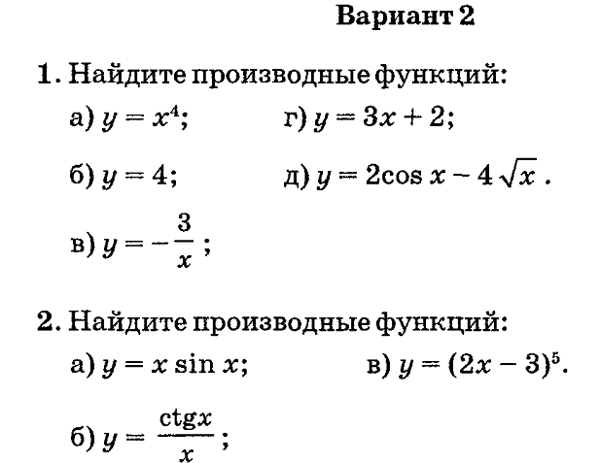

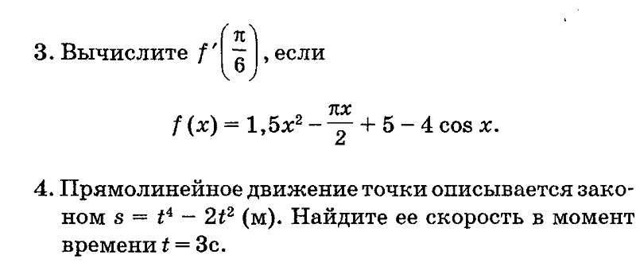

**5.** 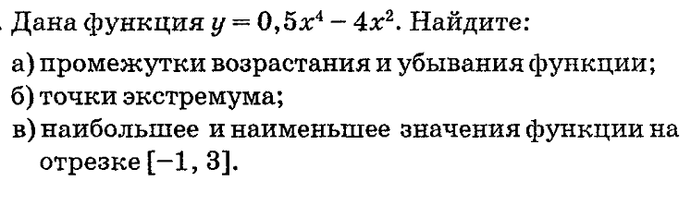

**6.** 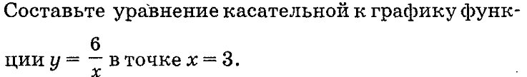

**7.** 